ПАМЯТКА ПО ПРОФИЛАКТИКЕ ВЫГОРАНИЯ Синдром выгорания – это неблагоприятная ответная реакция на длительные профессиональные стрессы межличностного общения, которая проявляется в трех группах переживаний:
- эмоциональном истощении – переживание опустошенности и бессилия;
- деперсонализации – дегуманизация отношений с другими людьми (проявление черствости, бессердечности, цинизма или грубости);
- редукции личных достижений – занижение собственных достижений, потеря смысла и желания складывать личные усилия на рабочем месте.

Сигналы, предупреждающие о психическом выгорании:
- чувство фрустрации
- эмоциональные вспышки
- установка - «какая скука»
- чувство отчужденности
- сниженная эффективность работы
- повышенный прием медикаментов и алкоголя

Последствия выгорания:
- уменьшение включенности в работу
- снижение удовлетворенности трудом
- увеличение текучести
- ухудшение социально-психологического климата
- ухудшение качественных и количественных показателей работы.

Факторы, снижающие риск выгорания:
  - Личностные свойства:
- общительность,
- социальная смелость,
- высокая экспрессивность,
- практичность,
- эмоциональная устойчивость
- оптимизм,
- адекватная самооценка,
- оптимизм,
- высокая мотивация саморазвития и профессионального роста

  - Модели преодолевающего поведения в критических ситуациях:
- расширение социальных контактов,
- поиск социальной и профессиональной поддержки.
- уверенные и активные действия, направленные на изменение ситуации и разрешение проблемы,
- владение широким репертуаром преодолевающих стратегий и гибкость в их применении.

  - Стиль поведения в конфликтных ситуациях:
- ориентация на конструктивные способы разрешения конфликтов (компромисс, сотрудничество)

  - Умения:
- креативность в подходе к решению профессиональных задач,
- высокий уровень коммуникативных умений,
- умение формировать команду и воспитывать лидеров,
- умение влиять на других,
- понимание особенностей своего труда.



Действия, позволяющие справится с синдромом выгорания

Действия по преодолению выгорания могут базироваться на самопомощи и на обращении за внешней профессиональной помощью. За профессиональной помощью можно обращаться к психологам-консультантам, работающим в сфере управления стрессом и развития внутренних ресурсов человека. Также эффективным является посещение различных тренингов личностного роста, управления стрессом и эффективного общения.
Ниже приведены некоторые приемы самопомощи для профилактики или снижения выраженности синдромов выгорания. Несмотря на простоту, успешность их применения зависит от того, насколько серьезно вы отнесетесь к занятиям. Тренировка должна проводиться систематично и с упорством, только в этом случае можно добиться существенного повышения психологической устойчивости.

Контроль внешних проявлений эмоций.

Управление нервно-психической напряженностью и настроением.
Упражнение. Сделать глубокий вдох, задержать дыхание (5-6 секунд), напрячь мышцы тела, затем медленный выдох и расслабление всех мышц. Повторить 9-10 раз, стараясь с каждым разом увеличить время задержки дыхания, вдоха и расслабления.
Для снятия напряженности можно также использовать сжимание и разжимание пальцев, вращение расслабленными кистями, стопами, головой, напрягать отдельные группы мышц и т.д.
При вялости и пониженном тонусе для активизации можно использовать следующий прием: на вдохе максимально расслабить все мышцы, в особенности лица, рук, плечевого пояса, далее сделать «форсированный» (короткий, резкий) выдох с сильным и быстрым напряжением мышц тела, после чего расслабиться.
«Выше нос». Сидя на стуле со скрещенными ногами и не сутулясь, дышать неглубоко через нос; при вдохе приподнимать пальцем кончик носа, совершая одновременно движение, похожее на жевание резинки. Выдохнуть через слегка округленный рот. Повторить 6-8 раз. Затем несколько раз потянуться, напрягая мышцы рук, ног и затем расслабляя их. Упражнение можно дополнить несильными, ритмичными нажатиями подушечкой пальца точки на ямке подбородка. Продолжительность – до 3 секунд. После этого несколько секунд спокойно посидеть и подышать в обычном темпе.
Для улучшения настроения можно воспользоваться приемами активизации приятных воспоминаний «Репродукция положительных эмоций». Для этого, находясь в удобном положении и закрыв глаза, расслабиться. Дышать ровно и спокойно. Ярко представлять себе пейзаж или ситуацию, которые связаны у вас с положительными эмоциями, ощущением психологического комфорта, например прогулку по тенистому саду, купание в море и т.д. На этом фоне произносите любую из предложенных ниже фраз, характеризующих аутогенную тренировку: «Я совершенно спокоен…» (вспомните чувство приятного покоя, когда-либо вами испытанного), «Меня спокоен…» (вспомните чувство безмятежного покоя или умиротворения) и т.д. Чтобы использовать данный прием, сначала нужно накопить в своей памяти как можно больше ресурсных сюжетных представлений, связанных с положительными эмоциями, ощущениями хорошего настроения, высокой работоспособностью и комфортом.

Управления психическим состоянием с помощью переключения внимания.
«Зеркало». Сядьте перед зеркалом прямо, без напряжения. Дышите равномерно. На зеркале мысленно отметьте точку на уровне бровей. Сосредоточьте внимание на ней, смотрите на точку не мигая, прямо, не напрягая мышц лица. При появлении потребности моргать следует отдохнуть, направляя взгляд вдаль. После долгой сосредоточенности на точке изображение лица в зеркале начинает расплываться. Закройте глаза и в мыслях образно воспроизведите картины природы, представьте себя здоровым, жизнерадостным.
Ежедневные формулы самовнушения (любые другие положительные утверждения, без частицы «не»):
- Я хочу восстановить душевное равновесие и энергию…
- Мне нравится заботиться о себе и заниматься самосовершенствованием, укрепляя свои ресурсы, вырабатывая новый стиль жизни, развивать позитивное мышление…
- Я верю в успех!
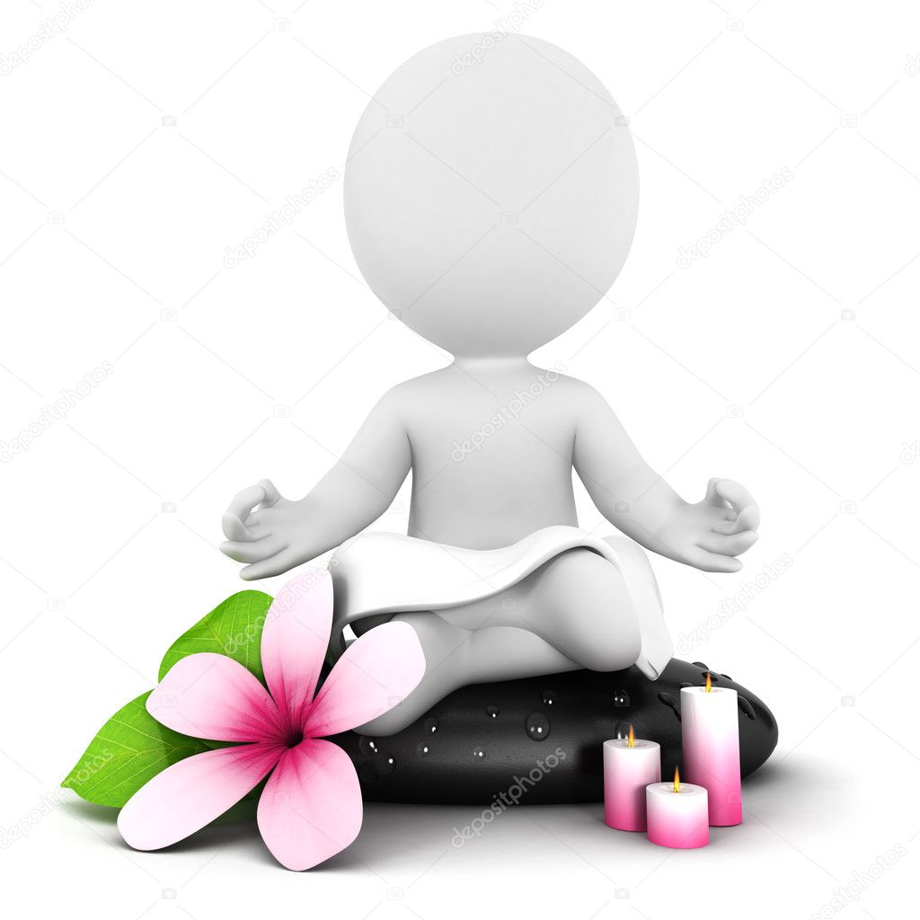

Памятка по профилактике профессионального выгорания

- Познайте себя. Рассчитывайте, какое количество сна вам необходимо ежедневно и постарайтесь «высыпать» его полностью.
- Питайтесь соответственно своим потребностям. Организуйте себе такой рацион, который позволит поддерживать баланс, необходимый для выбранного образа жизни.
- Делайте определенные упражнения. Создайте комплекс упражнений, который вы будете способны делать регулярно. Возможно посещение спортивных клубов, где есть возможность заниматься спортом вместе с другими людьми.
- Развивайте сеть поддержки. Особенно важны коллеги и друзья, которые мотивируют и вдохновляют вас, заставляют вас смеяться. Юмор — величайшее лекарство от стресса.
- Регулярно занимайтесь профессиональным развитием. Осваивайте новые навыки и расширяйте сферы своей компетенции.
- Каждый день отводите время, пусть и небольшое, посвященное только себе самому. Как бы ни была велика загруженность работой или семейными проблемами, посвящайте время себе. Используйте его для расслабления и отдыха, такого, как чтение книг, слушание музыки, телефонный разговор с кем-нибудь, очистка своего списка личных дел или просто созерцание пустоты.
- Осознавайте свои достижения. Прекрасно, когда другие люди дают вам позитивную обратную связь, но самостоятельный обзор собственного прогресса может быть настолько же полезным, особенно если вы зарегистрировали свою стартовую точку.
- Будьте особо внимательны к сигналам, возникающим при чрезмерно сильном давлении извне. Ищите эти знаки заранее и делайте что — то прежде, чем разовьются симптомы стресса.
- Разнообразьте свою профессиональную жизнь. Не застревайте в рутине ежедневного повторения одних и тех же поступков и действий.
- Вырабатывайте для себя жизненные цели и регулярно оценивайте свое продвижение к ним.
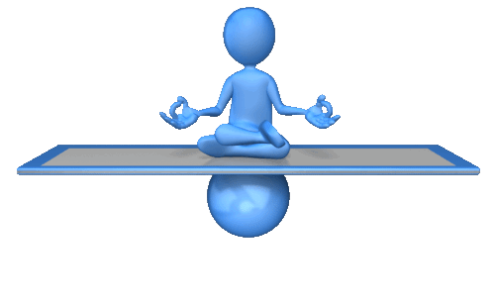

Берегите себя и будьте здоровы!!!

